**Noémie D\*\*\*\*\*\*\***

14 février 2003





**Le français**

[http://laclassedecharlotte.eklablog.com](http://laclassedecharlotte.eklablog.com/)

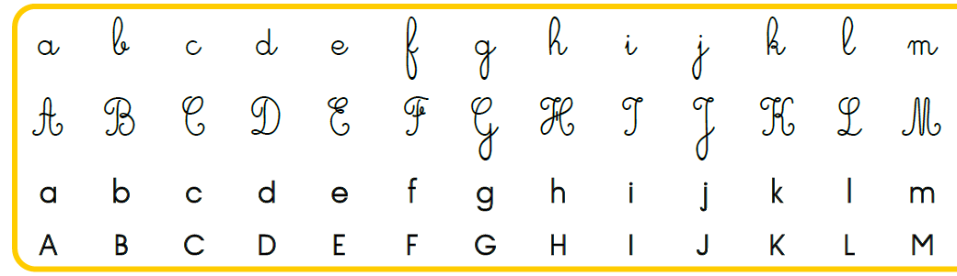

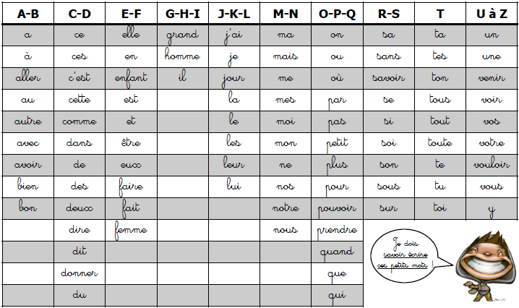

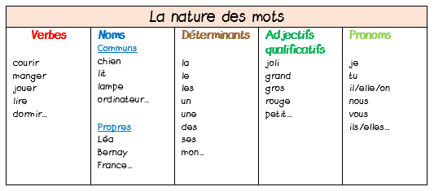



**L**e lundi, la maîtresse mange à la cantine **.**

sujet verbe

**L**e mardi, les enfants mangent à la cantine **.**

sujet verbe

